Уважаемый Страхователь!
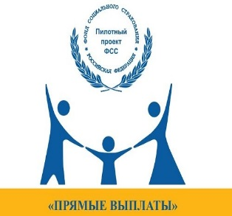
Постановлением Правительства № 1607 от 24 сентября 2021 года внесены изменения в программу субсидирования найма (Постановление Правительства № 362 от 13 марта 2021 года»).

- Теперь работодатели смогут получить субсидию за трудоустройство безработных граждан, зарегистрированных в службах занятости не только до конца 2020 года, но и до 1 августа 2021 года.
- Кроме того, расширена категория граждан, за трудоустройство которых работодатель может получить субсидию вне зависимости от даты их регистрации в центрах занятости. Теперь в эту категорию попадают не только выпускники колледжей и вузов, завершившие обучение в 2020 году, но и инвалиды, многодетные родители, одинокие родители с детьми-инвалидами.
- Субсидия равна трём минимальным размерам оплаты труда, увеличенным на районный коэффициент, сумму страховых взносов и количество трудоустроенных граждан. Первый транш работодатель получает через месяц после трудоустройства безработного, второй – через три месяца, третий – через шесть месяцев.
- Для получения субсидии работодателю необходимо до 15 декабря 2021 года направить заявление через личный кабинет портала «Работа в России» и указать перечень свободных рабочих мест и вакантных должностей. Центр занятости подберет подходящих кандидатов. Через месяц после их трудоустройства, работодателю необходимо направить заявление с указанием данных трудоустроенных безработных граждан. Заявление в Фонд социального страхования РФ подается дистанционно через государственную информационную систему «Соцстрах».

ГУ – Кузбасское региональное отделение Фонда социального страхования РФ
Телефон горячей линии (384-2) 78-07-91

